Казанда Әлки районы көне узачак.

4 мартта Татарстан Сәүдә-сәнәгать палатасында Әлки муниципаль районын тәкъдим итү чарасы була.

Ул “Татарстан Республикасы муниципаль берәмлекләре көннәре” проекты кысаларында узачак. Бу көнне Әлки районы җитештерүчеләре үз проектларын, продукцияләрен, товарларын һәм күрсәтә торган хезмәтләрен инвесторларга – эре оешмаларга, Россия төбәкләреннән Сәүдә-сәнәгать палаталары вәкилләренә, Татарстан Республикасының чит илләрдәге вәкаләтле вәкилләренә, чит илләрнең бизнес-ширкәтләренә тәкъдим итәчәкләр.

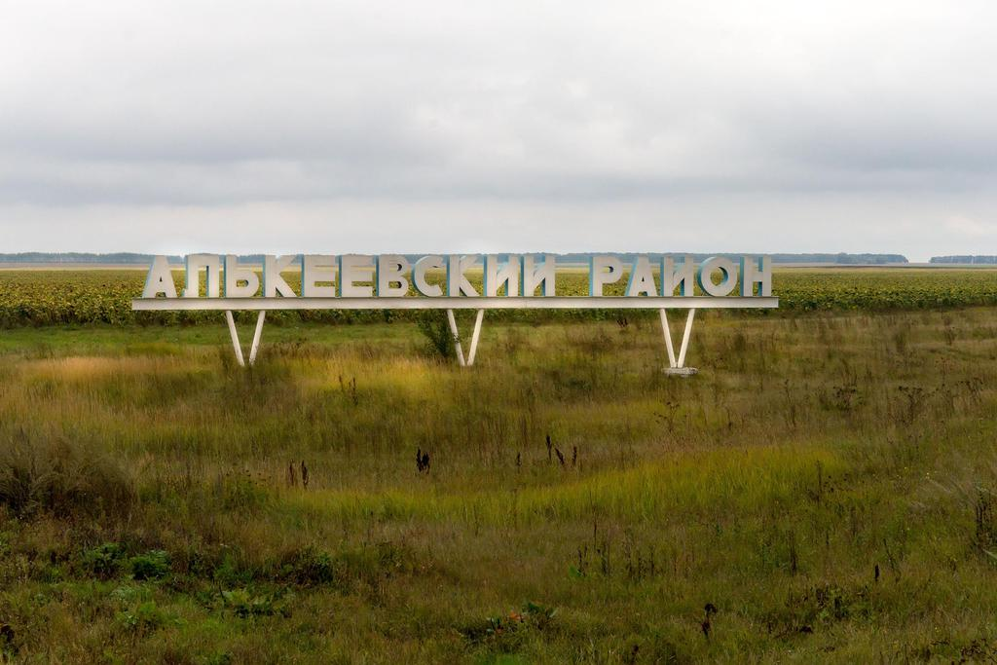

03.03.2021 ел

